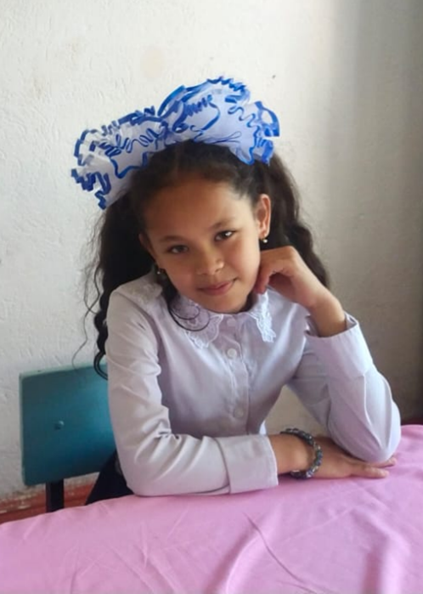Түркістан облысы Сайрам ауданының білім бөлімі

«№104 негізгі орта мектеп» кмм

6- «Ә» сынып оқушысы

Мамуржанова Дилроза Акмалжановна

Жетекшісі қазақ тілі мен әдебиеті пәні мұғалімі

Ахмедова Насиба Абдимажитовна

КӨРШІМІЗ ТУРАЛЫ ОЙ....

Мен қарапайым ауылдың қызымын. Алайда ауыл деп отырғаным-адамдары таңертеңнен күн батқанға дейін тынымсыз еңбектенетін, күндегі напақасын табу үшін шыр айналып жүгіріп , шаршап келетін, орайын тауып бір-бірінен күнде араласуға талпынып, асығатын, ұзақтағы жақыныңнан артық адамдар тобы...Ауылдың тірлігі бітпейтін тірлік болғанымен жанға жақын жүрекке жылы адамдар ортасында жүріп –тұрғанға не жетсін?!

Бүгін апайым : «Оқушылар, эссе байқауының ұйымдастырылуын асыға күтіп жүргендер (негізі мектепте қазақ тілі мен әдебиеті пәні апталығы жүріп жатқан.Жоспарда эссе жазу байқауы да бар еді. Соны айтатын шығар, деп ойлағанмын) Алайда ,эссені Түркістан облыстық қоғамдық даму басқармасы ұйымдастырып отырғанын біліп, қатты қуандым!Сонымен бастапқы тақырыпқа оралсам .

Бүгінгі эссемде әжетайымның жанынан аса қатты сыйлайтын көрші апатай жайында әңгіме өрбітпекпін. Біз үлкен үйде тұратынбыз.Өкінішке орай денсаулығына байланысты атам төсекке жатып қалған еді...(бір жыл болды,жан атамнан айрылғанымызға...!) Сол кезде үйімізге атамды көру үшін өте көп адам келетін. Былай алғанда, қонақсыз бір күніміз жоқ еді! Кейде жұмысымыз қарбалас болатыны сонша, сабаққа да дайындала аламай кететінмін... (тақырыптан ауытқып кеткен сияқтымын). Сонымен әлгі апатайға келсек: Менің көкейімде ондай момын , ақкөңіл, жұмсақ мінезді әйел жоқ сияқты. Бірақ ол көршіміз айналамыздағы адамдарға қарағанда тұрмыстық жағдайы төмен тұрады.Сондықтан ба, білмеймін біздің үйден не артылып қалатын болса, соларға жеткізілетін болатын.(ал мен жүгірдекпін, сірә, байқаған шығарсыз!) Мысалы: тамақ. Бір күні: «Әже осы біз неге сүйтеміз?Не болса да, соларға тасыймыз? Мен енді ешнәрсе апарып бермеймін,»-деп әжемді сұрақтың астына алдым. Өйткені оның сотқар мінезді немересі бар, соның мінезіне қарай солай деп айта салдым.Алайда әжем: (байсалды кейіп танытып, ұзақтағы бір оқиғалар есіне түсе салған адам кейіпін танытып) Еее, ақылдым сол, өмір болған соң сан- алуан адамдарға,көршілерге кезігесің. Бір көршімен кеудеден шыбын жан кеткенше сыйласасың. Бір көршімен қорасынан мал кеткенше сыйласасың.Күнделікті ғұмырда талай көршімен сыйлас болдық. Дәмдес болдық. Сырдас болдық. Соның бірі – менің құдайы көршім, осы апатайың (біздің үйдегілер оны солай атайды ) еді. Бізге құдай берген ең жақсы көрші –деді. Мына тоқшылық күнге жету өзі болмады. Талай ұйқысыз түн мен күн күә. Әрине, атаңның сіңірген еңбегін айтпасқа болмас, біле жүріңдер (көзіндегі жасқа ерік бере салды). Ал сол қиын-қыстау кезеңнен бері жаныма жақыным осы көршім. Үйде болмай жатқан сәттерім (сауда –сатық істеген екен) сендердің әке-әпкелеріңді өз баласындай көріп ,қарайтын, үйді сеніп кете беретін сенімді адамымыз болды, айта берсек , жақсылығы тым көп-ақ! Істеген жақсылығын ұзақтан емес жақыннан алайық, алтыным!Күні кеше ғана тілсіз жау үйімізде болған сәтті есіңе алшы?! (екеуіміз де үрейлі ,жылаған күйде бір-бірімізге қарадық) Сол кезедегі апатайдың әрекеті бір-бір көз алдымнан өтті. Шыны керек, үйіміз өртеніп тұрған сәтте ұзақтағы біздің жақындардан көршілеріміз жанымызда болды, жасыратын жоқ, кейбіреулер жаңа тамды соққанша, бізбен бірге болды.Оларға рахметімді айтып қояйын.Ал, менің кейіпкерім басты рөлде , әрине. Сол кезде әже, осы Анарай апа бізге туысқан ба дегенім де бар. Ал әжем: «Жоқ, алтыным алайда , туысқаннан артық, сыйластық бар жерде қимастық бар. Менің қыймас сырласым әрі көршім.Тырнағына дейін таза әйел ғой, жарықтық, бізде көршінің ақысы көп»- деді

Жалпы алғанда әжем (әжемнің тәрбиесі) әкемді, ағамды,әпкемді, бізді жасынан көршіні құрметтеуге, ашық та, жасырын да қиянат жасамауға, жабықтан, саңылаудан сығалап, бақыламауға, жылт еткенін көріп, іші күйіп, қызғанбауға, күндемеуге, қажет болғанда, қарайласып, , жәрдем қолын созып отыруға, сәлемін беріп, құрметін көрсетуге, кекетіп-мұқатпауға, әлдеқандай қиындыққа ұшырап, қырсыққа тап болса, табаламауға, ішкі істеріне араласпауға үйретіп келеді... (Мұнысы неткен көрегенділік,әжемдей алтын әже болмаса керек!). ..

Сонымен , менің қолымда сол кісілерге «апармаймын» деген тамақ тұр, Мынадай әңгімеден соң, аяғымды қолыма алып жүгіріп, қуанып,аптығып беріп келдім. Ал көз алдымда артымнан: «Роза қызым, сен өте жақсы қызсың! » көрші апатайдың күлімдеген бейнесі қала берді...

Негізі көршілеріміз өте көп. Олардың дерлік бәрінің мінезін біліп те алған сияқтымын.Өйткені жиі көрісеміз ғой! (кейде бірдеңе айтсам, үлкен үйдің , әженің қыздары деп жатады) Олар жайында жүрек жарды толғанысымды тоқтатар емеспін, алайда, уақыт жетпейтін сияқты, әрі әжемді бітпейтін сұрақтарыммен шаршатып жіберем бе деп.....!

Мен өз ойымды осы эссенің тақырыбына орай іздестірген сөздермен аяқтағым келді.Жақсы көрші – төрің, жаман көрші – көрің . Жақсы көрші сырласың, Жақсы көршің алаң, шер тарқатар базарың,Жаман көрші азарың, жақсы көршіге кездескенше асығасың. «Сапарға шықпас бұрын серігіңді сайла, үй салмас бұрын көршіңді ойла» Жақсы көрші тапқаның – мол олжаға батқаның... Иә, шынымен де солай, шығар, алда талай күн бар, шығар!Мен де күнде өсіп келем.Маған да әжемнің көршісіндей көрші жолықсын деп қоямын (жазу мүмкіндігі туып жатса, жазатын да шығармын) Алла жаман көршіден сақтасын! .... Ал, тәуелсіз елдің ұрпағы ретінде Алладан сұрайтыным, еліміз тыныш, аспанымыз ашық, ал көршілес елдер одағы да адал болуын олар да тыныштық мәңгі болсын дегім келеді!....